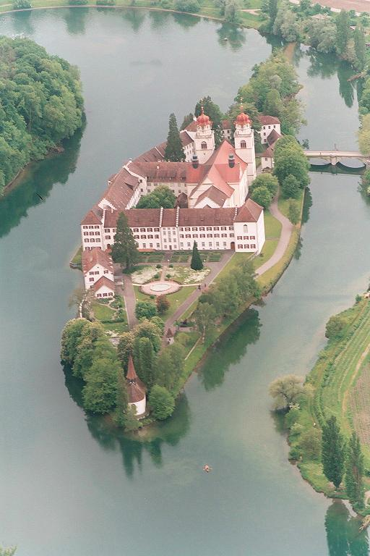
Und etwas über das Kloster…

Die Gründung des Klosters Rheinau geht auf das Jahr 778 zurück. In der zweiten Hälfte des 9. Jahrhunderts lebten die Mönche bereits nach der Regel des Heiligen Benedikt. Unter ihnen befand sich auch der irische Mönch Fintan, der nach 22-jähriger Zugehörigkeit zum Konvent 878 gestorben war. Fintan lebte hier als Einsiedler. Das reichsfreie Kloster wurde 1455 unter den Schutz der Eidgenossenschaft gestellt.

Eine Blütezeit erlebte das Kloster unter Abt Gerold II (1697-1735). Als die Franzosen in die Schweiz einfielen änderten sich die Herrschaftsverhältnisse. Rheinau kam 1803 zum Kanton Zürich. Ein Umschwung in Zürich brachte eine liberale Regierung an die Macht, diese brachte dem Kloster 1836 ein Novizen-Verbot und ein Gesetz über die Vermögensverwaltung. Ein Grossratsbeschluss brachte 1862 die Schliessung des Klosters.

Die Gebäude wurden umgebaut zu einer Psychiatrischen Klinik. Im Jahr 1900 war der Patientenbestand bei 115 Angestellten auf 728 angestiegen. Damals wurde mit dem Bau der Klinik Neu-Rheinau ausserhalb des Dorfes begonnen. Im Oktober 2000 war die Inselklinik geräumt. Die ehemaligen Klostergebäude stehen leer. Sie umfassen 15'000 Quadratmeter nutzbare Fläche in 400 leer stehenden Räumen. Sie warten zusammen mit den Hofräumen und Parkanlagen auf eine neue Nutzung.

Die Klosterkirche Rheinau gehört zu den bedeutendsten barocken Sakralbauten in der Schweiz.

Juli 2006 /MA
Biologischer Gartenbauverein Unterentfelden
www.biogarten.entfelden-naturnah.ch

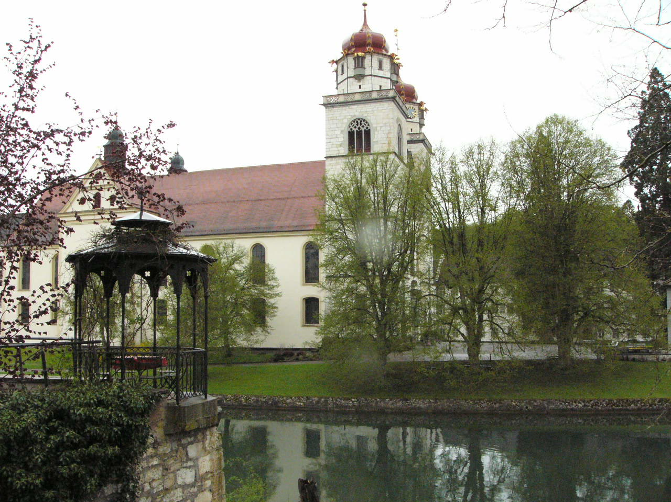

Einladung zum Ausflug nach Rheinau (ZH)

mit Führung
durch den biodynamischen Saatgutbetrieb
Sativa AG, Rheinau

Samstag, 26. August 2006

Programm

Besammlung ab 12.30, Abfahrt: 12.45 Uhr (mit Privatautos) beim Gemeindehaus Unterentfelden

Führung und Informationen: 14.30 - ca. 17.00 Uhr
durch Herrn Amadeus Zschunke, Geschäftsführer
Besichtigung von Vermehrungsflächen, Samengewinnung, Reinigung, Keimtests, Lagerung, Versand etc.).
Getränkepause am Schluss der Führung
Anschliessend Gelegenheit zur freien Besichtigung der Klosterkirche und Umgebung auf der Rheininsel und Möglichkeit zum individuellen Ausklang in einem nahen Restaurant. Heimfahrt nach Absprache mit den Chauffierenden!

Kosten pro TeilnehmerIn: Fr. 15.—
(Nichtmitglieder Fr. 25.--) Der Betrag wird vor der Abfahrt eingezogen.

Anmeldung: bis Montag, 21. August
an Kathrin Hochuli, Roggenhausenstr. 120, 5035 Unterentfelden / Tel.: 062 723 42 58 (abends)
Post: mit beiliegendem Talon
Internet: http://www.biogarten.entfelden-naturnah.ch/Agenda/Anmelden.htm
Die Teilnehmerzahl ist beschränkt.

Mitnehmen: Identitätskarte, (wir fahren über deutsches Gebiet) feldtaugliches Schuhwerk, Sonnenhut oder Regenschutz, evt. eigene „Wasserversorgung“ während der Führung.

FahrerInnen werden mit genauer Wegbeschreibung ausgerüstet und erhalten eine Autoentschädigung. Eine Wegstrecke umfasst ca. 75 km.
Etwas über Sativa…

„Die Sativa Rheinau GmbH wurde Anfang 1999 gegründet. Sie ist Teil einer Initiative mit der eine eigenständige und gentechnikfreie Saatgutversorgung für den Biolandbau sichergestellt werden soll. Im Jahr 2005 wurde die Sativa in eine AG umgewandelt um die weitere Entwicklung des Betriebes zu ermöglichen.

Ca. 30 Produzenten in verschiedenen Regionen der Schweiz und im benachbarten Ausland bauen im Auftrag der Sativa Saatgut an. Sie arbeiten nach den Richtlinien der Bio-Suisse oder nach biologisch-dynamischen Richtlinien. Bestimmte Sorten beziehen wir von ähnlichen Organisationen in Deutschland, Österreich, Frankreich und den Niederlanden.

Wir führen sowohl gärtnerische (Gemüse, Kräuter, Blumen) wie auch landwirtschaftliche Sämereien (Getreide, Mais, Gras-und Kleesamen) sowie Gründüngungen, Wildblumen, Kräutertöpfe, Blumenzwiebeln u.a.

Auf einem Teil des 140 ha Hofes Gut Rheinau stehen geeignete Flächen für den Samenbau zur Verfügung. Das milde, relativ trockene Weinbauklima und die leichten Böden begünstigen die Saatgutproduktion. Das 1999 auf biologisch-dynamische Bewirtschaftung umgestellte Gut wird von einer Betriebsgemeinschaft aus 5 Familien geführt und arbeitet zusammen mit der „Sativa Rheinau AG“ und dem Verein „Sozialtherapie & Eingliederung Fintan“. Die Gebäude und ein Grossteil der Flächen schauen auf eine jahrhundertelange Nutzung durch das ehemalige Benediktinerkloster auf der Rheinauer Rheininsel zurück. „

